Dyfeisiau gwisgadwy ar gyfer chwaraeon ac iechyd
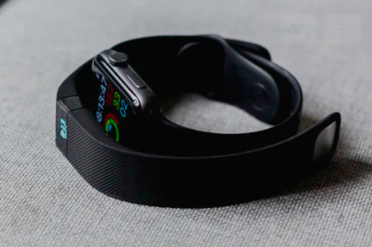

Mae Fitbits yn debyg yr enghraifft fwyaf adnabyddus o ddyfais gwisgadwy; yn yr achos hwn rhywbeth I’w wisgo are ich arddwrn. Dysgu mwy am y ddyfais ar y gwefan, ac atebwch y cwestiynau isod.

- Rhoi cylch rownd beth ti’n meddwl mae Fitbit yn traciau
Giat gerdded
Yr ymarfer ti’n neud
Muscles ti’n defnyddio pam neud ymarfer
Eich rhedeg/cerdded llwybr
Gysgu
ECG’s
More dal ydych chi
Rhedeg/ cerdded cyflymder
Camau
Cyfradd curiad y galon
Lloi wedi llosgi

- Ysgrifennu 3 ffordd sut mae Fitbit yn gallu bod yn ddefnyddiol i athletwyr
- Ysgriffenu isod beth ydi dy hoff nodwedd o Fitbits
- Mewn y’r bocs isod dylunio nodwedd dyfodol syth yn galli bod yn ddefnyddiol i athletwyr

- Defnyddio’r geiriau yn y tabl, llenwch y bylchau yn y testun isod.

Darllenwch y paragraffau isod a llenwi mewn y bylachau gan ddefnyddio’r y geiriau roddir.

egniol | nerfus | dwyster
anafiadau | twymyn | arddwrn
cynyddu | 60 | mwy

Mae Fitbits yn trac lefel y or gweithgaredd corfforol ac yn cael eu gwisgo ar eich ________. Mae nhw aml hefyd i cael synhwyrydd wedi’i adeiladu i mewn, syth yn gallu amcangyfrif y cyfradd curiad y gallon or y person. Yn gorffwys, y cyfradd curiad y galon yn amgylch ______ curiadau y funud. Unwaith ti wedi dod gweithredol, cyfradd curiad eich calon yn cynyddu. Y anoddaf yw’r y ymarfer corff y _____ egni sydd ei angen, a byddai y cyradd curiad y galon _________ pellach, yn nodi bod y claf wedi wneud ysgafn neu _____________ gweithgaredd. Byddai hyn yn rhoi trosolwg o’r _____________ o’r perfformiad gwethgarwch.
Athletwyr, fel rhedwyr, hefyd yn edrych ar eu cyfradd curiad y galon i aros mewn parthau cyfradd curiad y galon penodol yn ystod eu hymarferion, i wella eu galluoedd yn hytrach na hynny cael blino’n lan rhy fuan a cynnal bosibl _________ (poen cyhyr, crampiau syth yn gallu arwain at tripiau a straenau).

Serch hynny, mae na dal! Y cyfradd curiad y galon yn arwydd hanfodol o’r corff ac mae’n gyfrifol i lawer o’r wahanol ysgogiadu ar wahan gweithgaredd cofforol. Er enghraifft, os yw person yn __________ mewn sefyllfa bydd cyfradd curiad eu galon cynyddu er efallai eu bod yn eistedd i lawr, neu pan mae gennych chi________.

